网上签约指南

一、单位邀约

【PC电脑端】
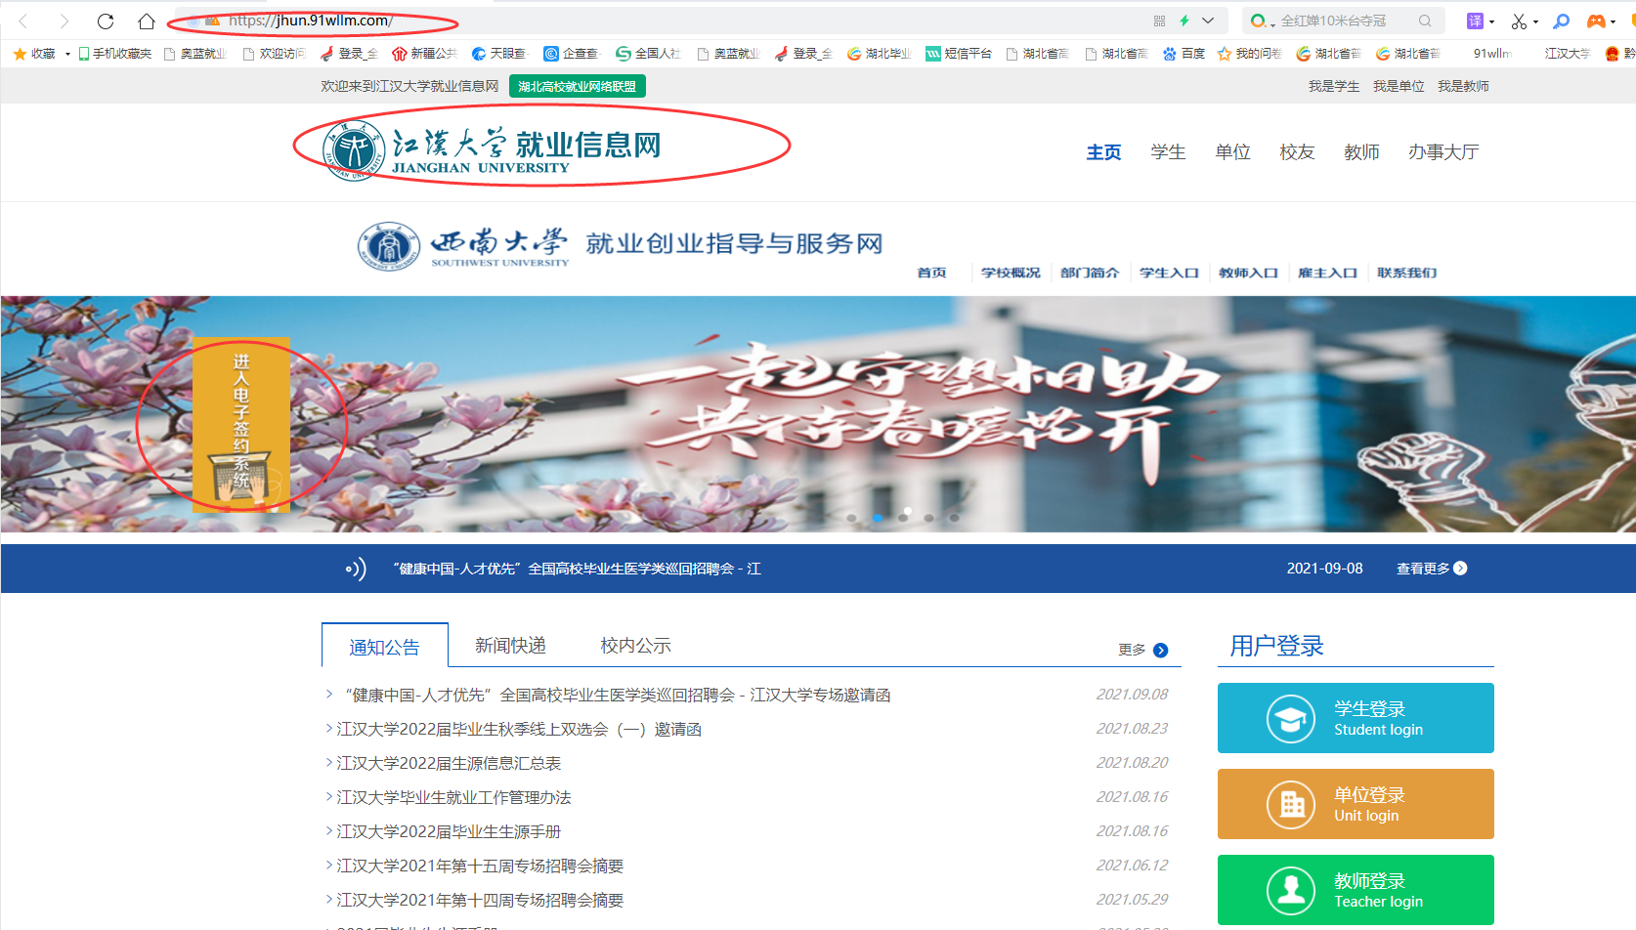
1、进入江汉大学就业信息网，单位点击“进入电子签约系统”进行登陆，未注册单位进行“立即注册”。江汉大学就业信息网和湖北省高校就业网络联盟是统一账户体系，任意一个网站注册过，账号和密码可通用，如下图。

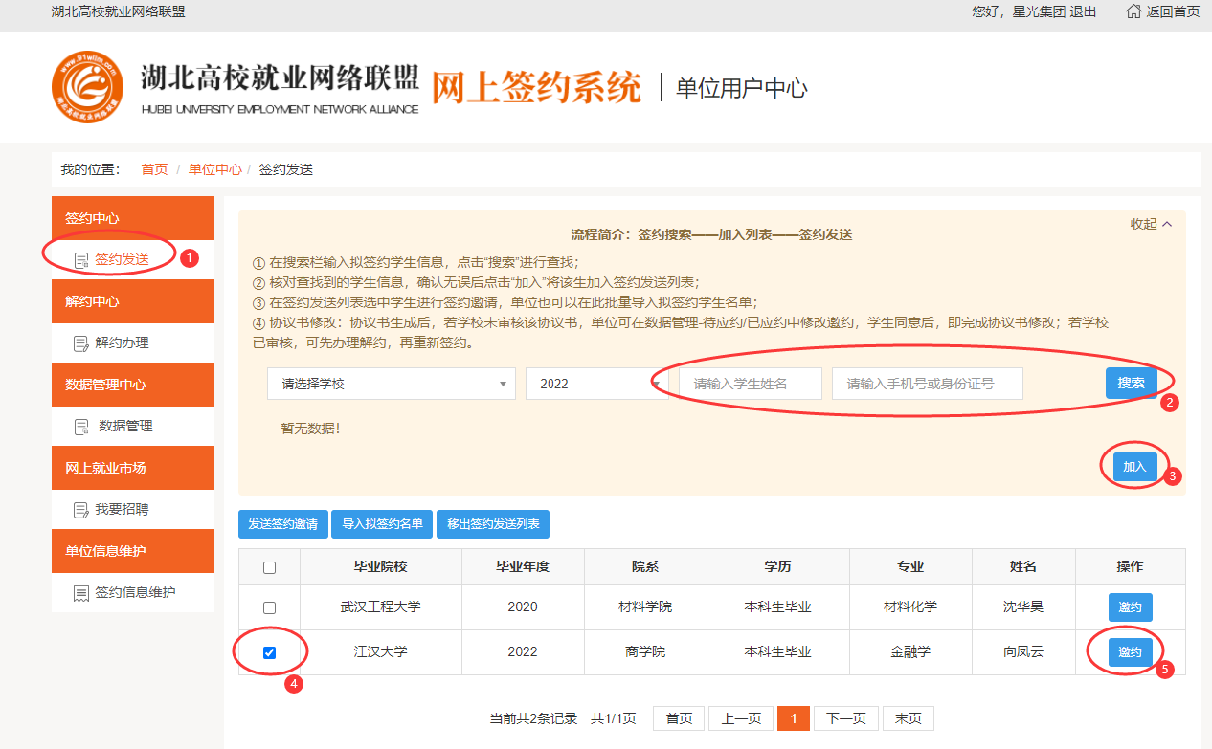
2、企业登陆后，点击“签约发送”→“搜索”→“加入”→“√”→“邀约”，如下图。

【手机端】
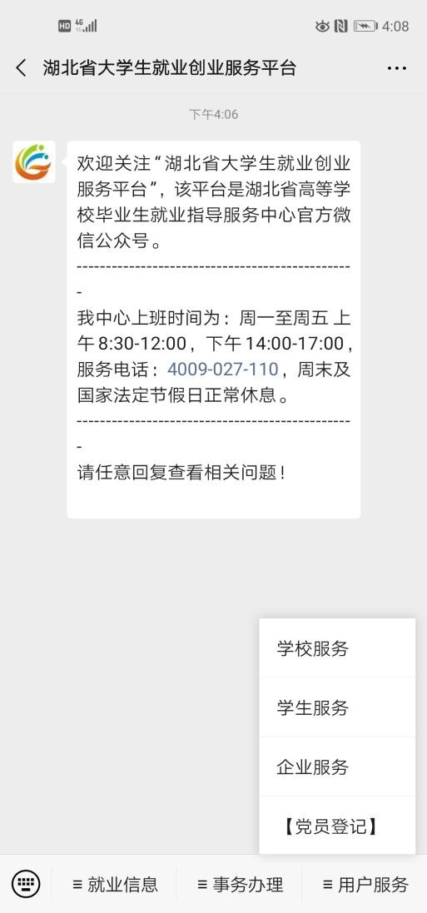

1、扫描下方二维码，关注“湖北省大学生就业创业服务平台”微信公众号，在“服务”中即可找到企业/学生网签登录入口（登录并绑定账号）如下图
2、企业登陆后，在“签约发起”中，先将拟签约学生搜索出来，然后点击“签约发送”，在邀请函中，填写邀请详细信息。确认无误后，点击“发送邀请”。（（签约发起——搜索——发送签约邀请——确认），如下图。
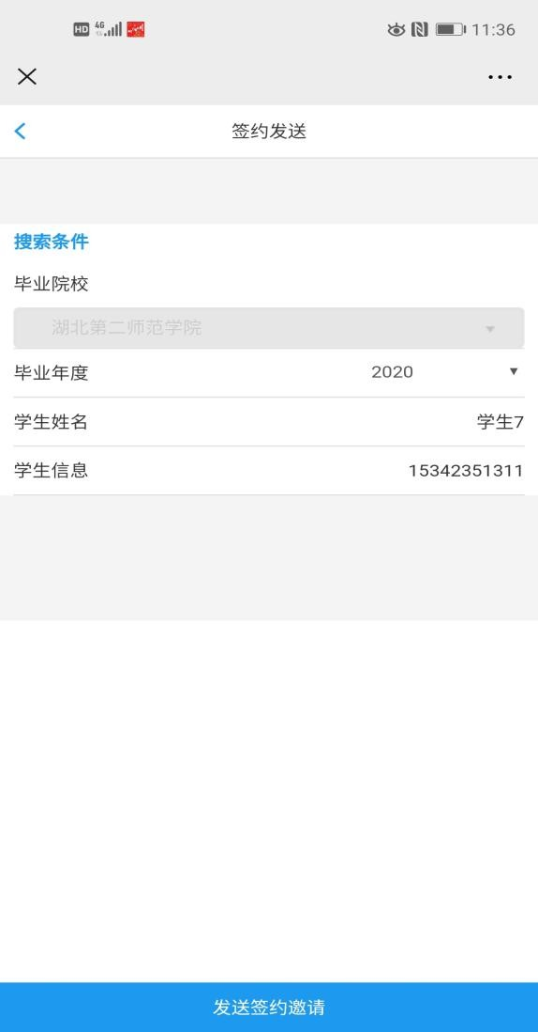
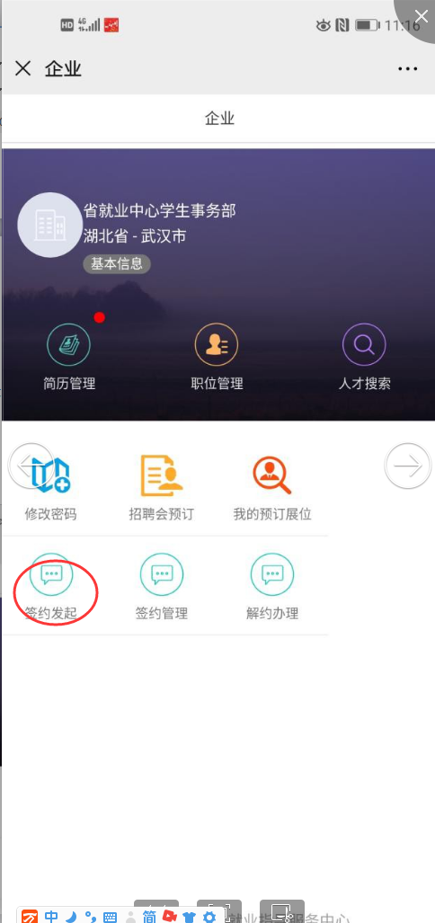
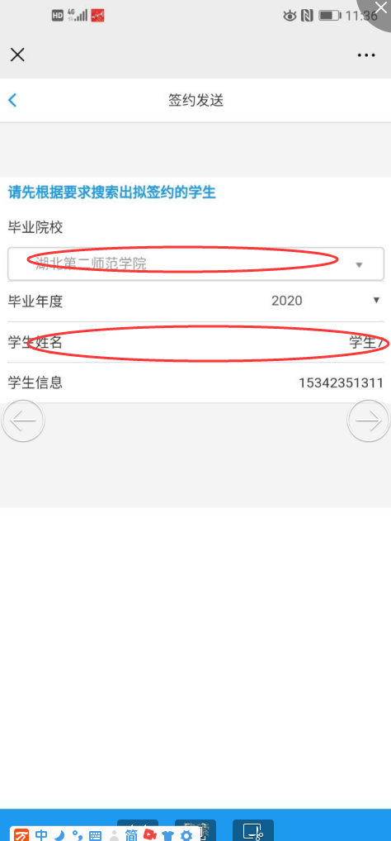

二、学生应约

【PC电脑端】
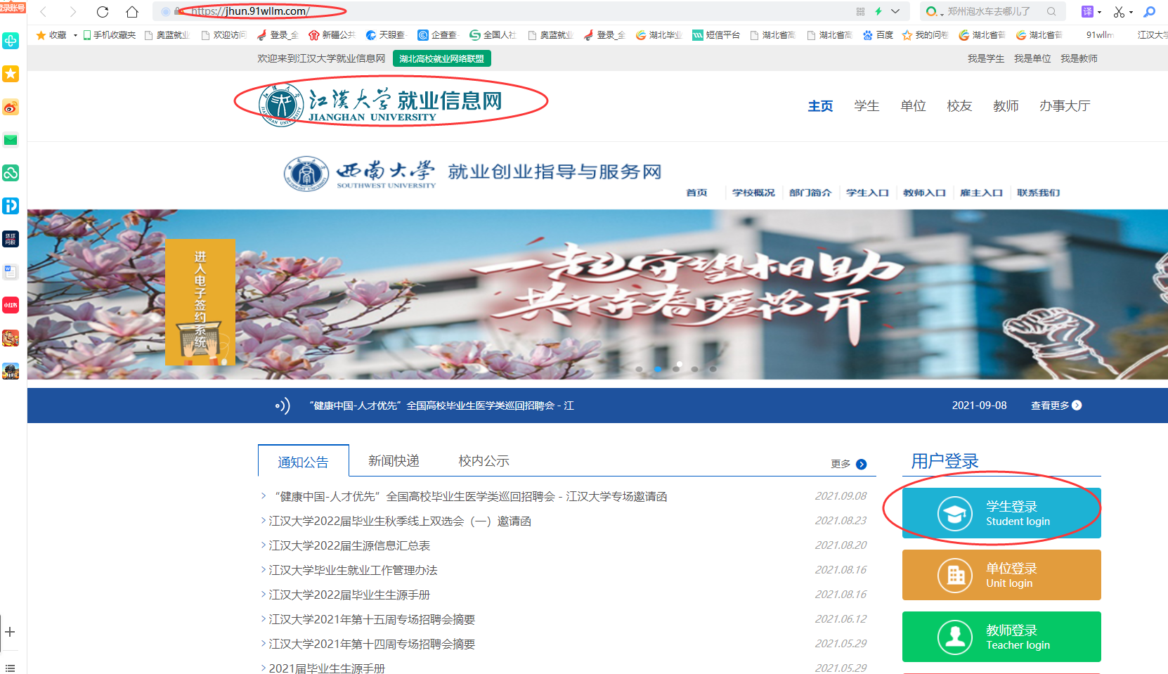
1、进入江汉大学就业信息网学生登陆如图：

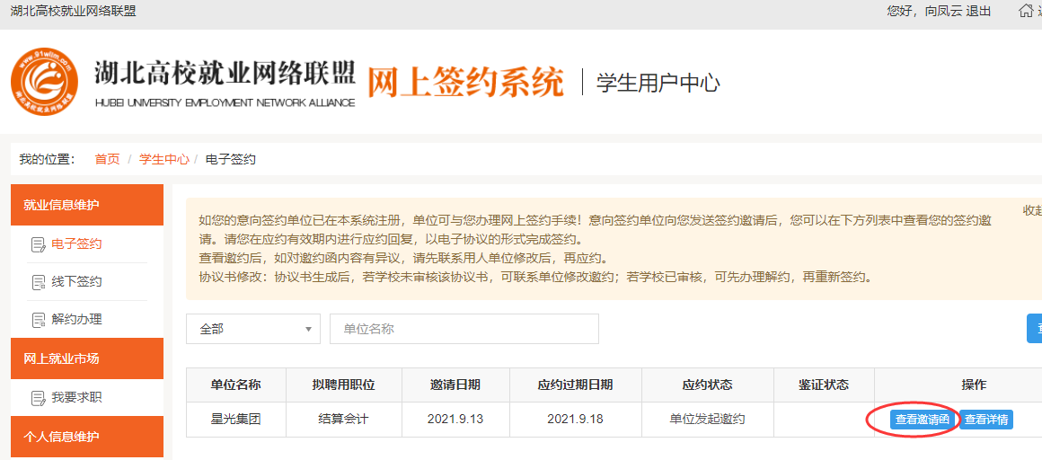
2、点击“电子签约”→点击“已邀约待办单位数字”→“查看邀请涵”→“同意或拒绝”，如下图：
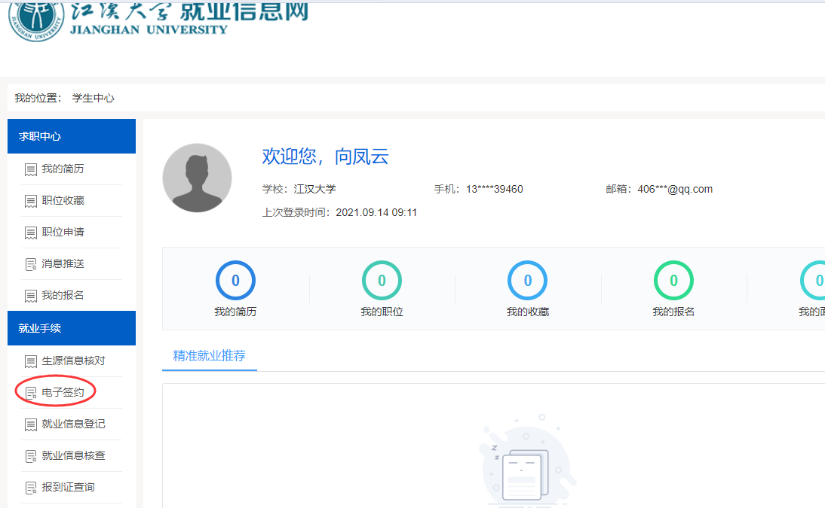
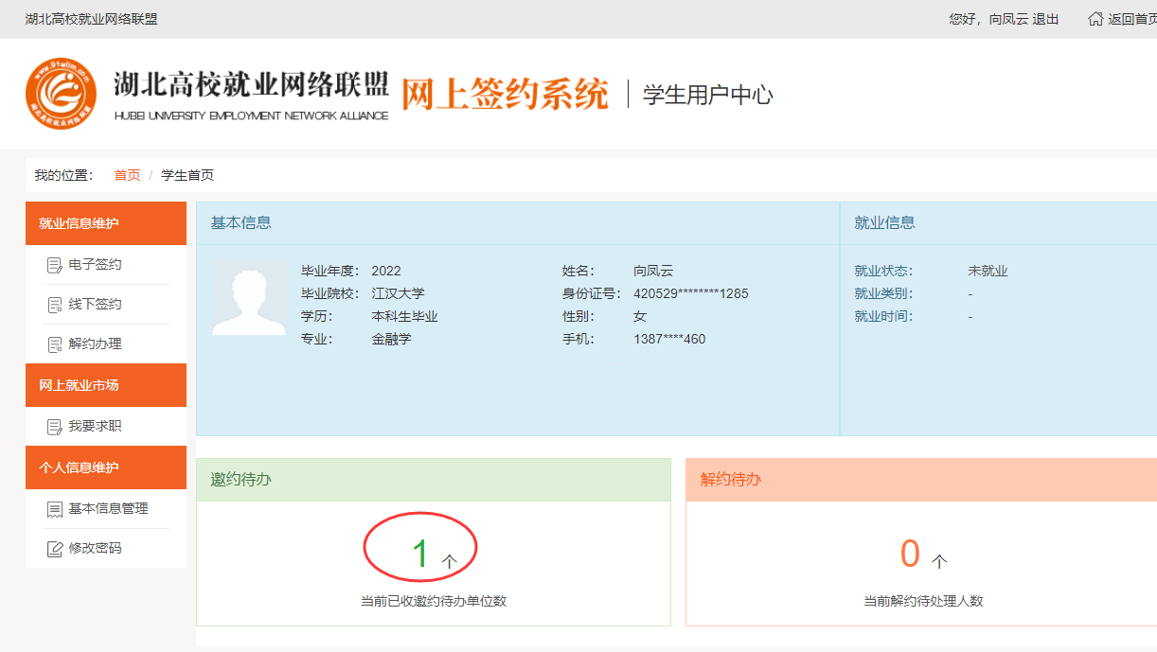

【手机端】
1、扫描下方二维码，关注“湖北省大学生就业创业服务平台”微信公众号，在“服务”中即可找到企业/学生网签登录入口（，登录并绑定账号，如下图。
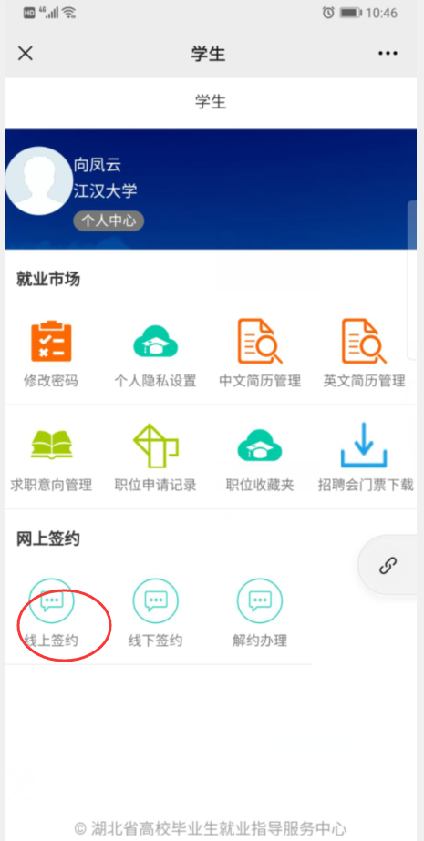
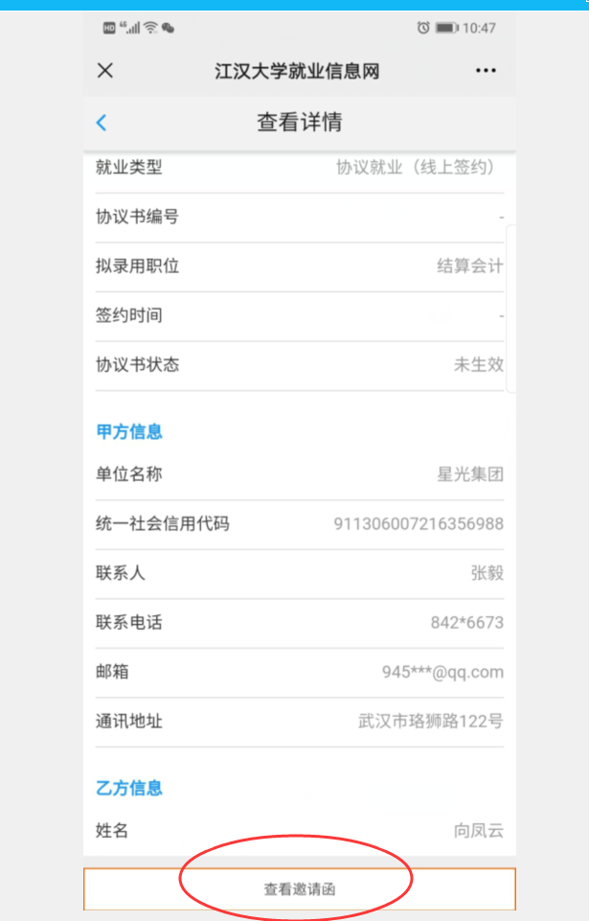
2、学生登录账号，在“线上签约”中即可查看收到邀约，根据邀约函决定是否签约（“线上签约”——“查看邀请函”——“同意”签约），如下图

三、线上解约
1、学生申请解约：在企业与学生充分沟通并同意解约的前提下，学生发起解约申请。（“解约办理”——“解约申请”——“填写解约原因”——“提交”）。

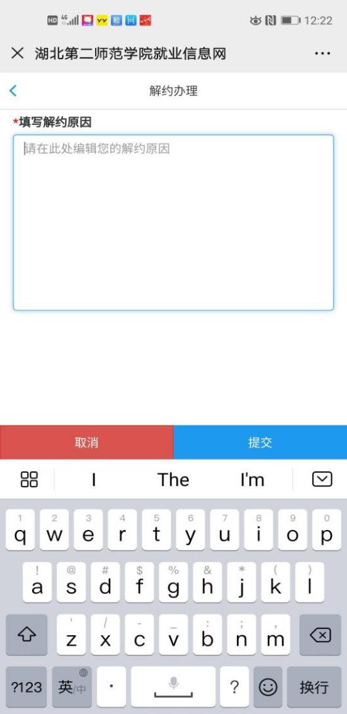
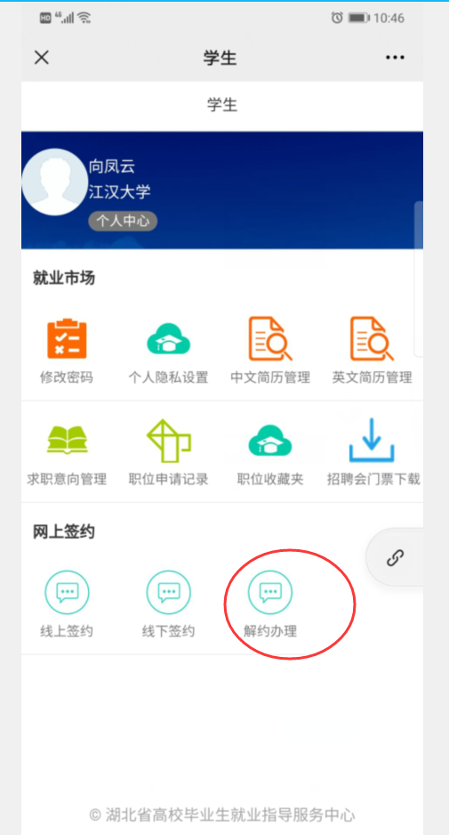
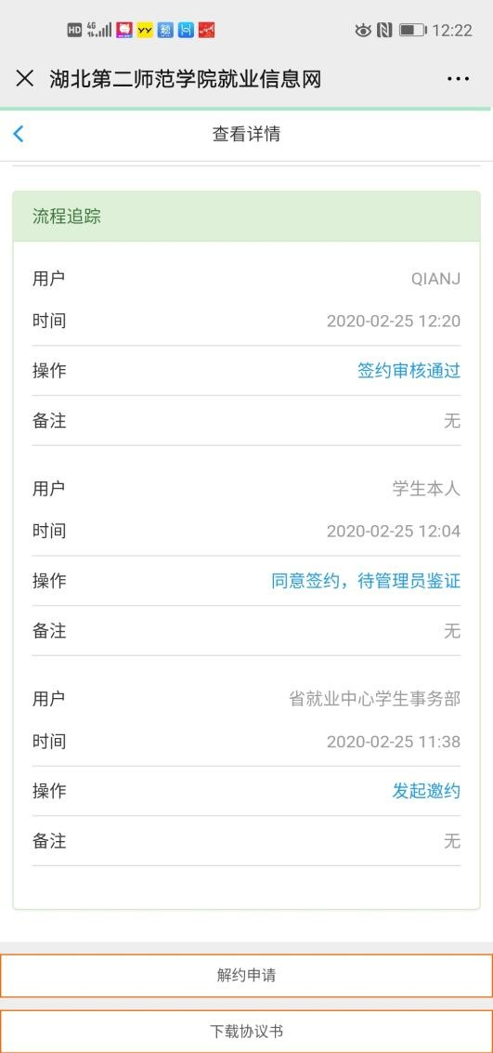

2、企业同意解约：企业登录账号，在解约办理中查看解约详情并处理相关事项（“解约办理”——“查看解约详情”——“同意”）。
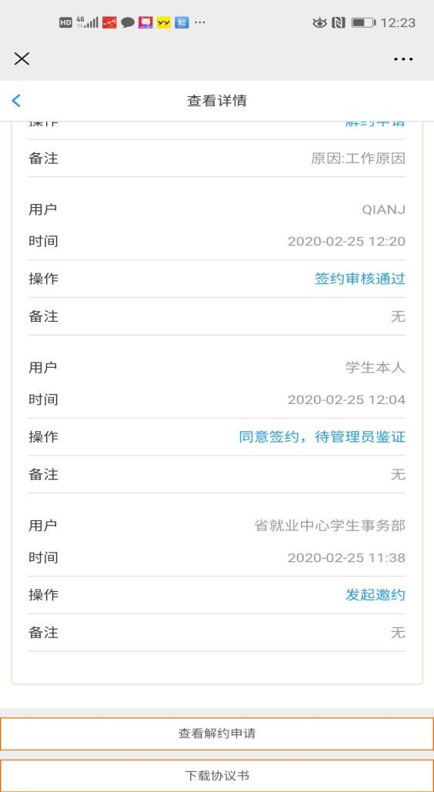
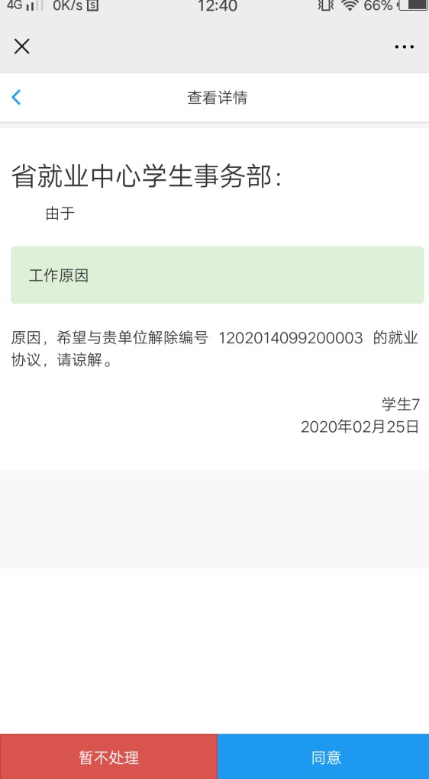

四、线下签约

【PC电脑端】
流程：点击“电子签约”→“线下签约”→“录入协议书信息”→“保存并生成协议书”→“电子签名”→等待院校审核→院校审核后“下载协议书”，打印后拿到单位盖章，学院盖章→点击“反馈签约资料”（上传用人单位、学院盖章完善好的协议书）。
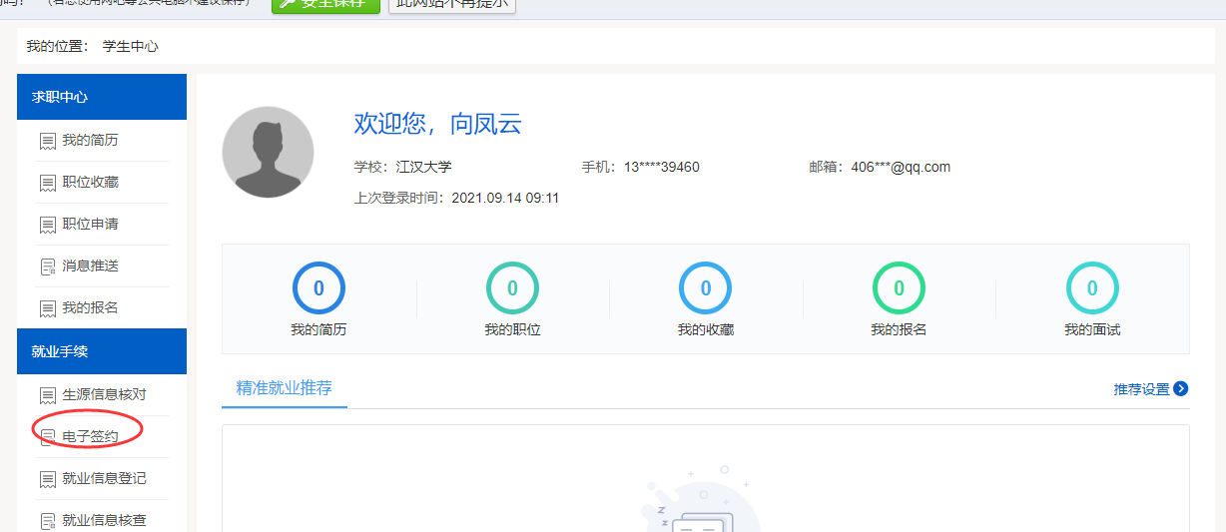

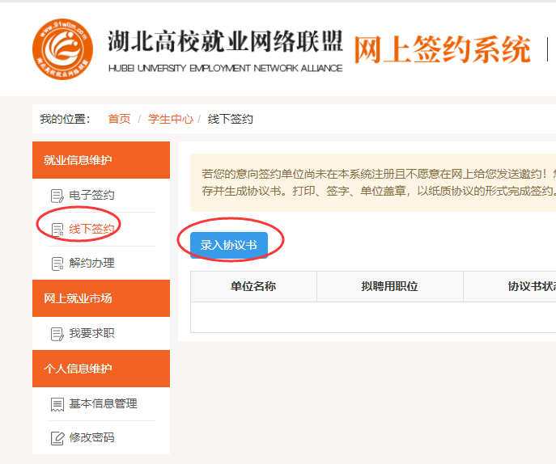

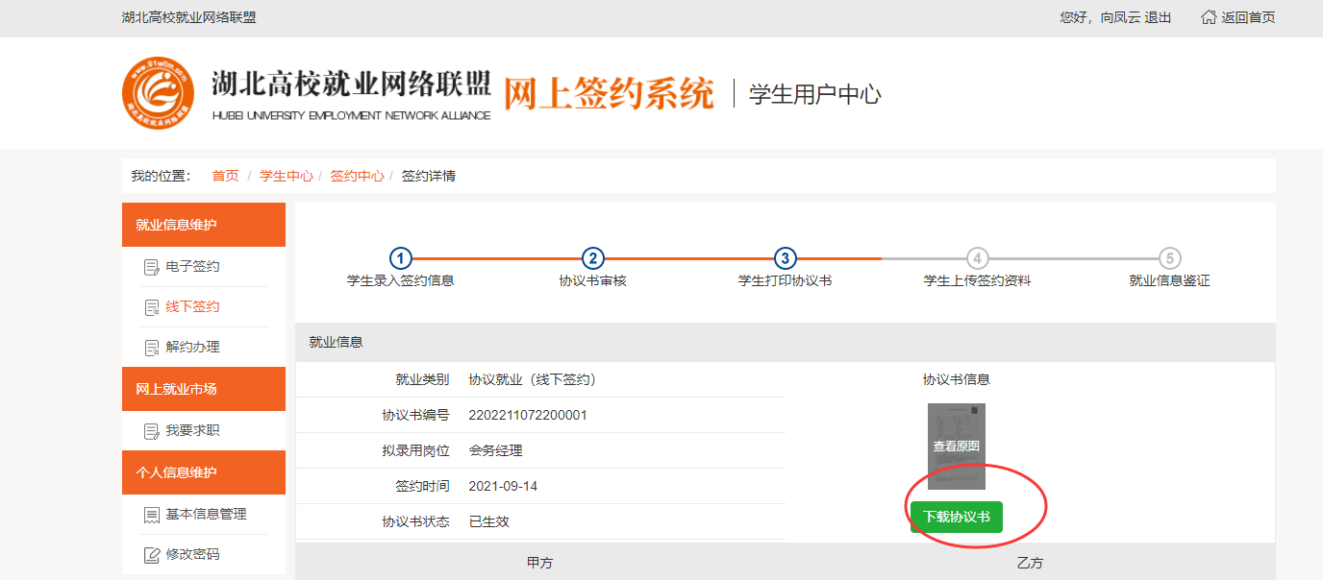
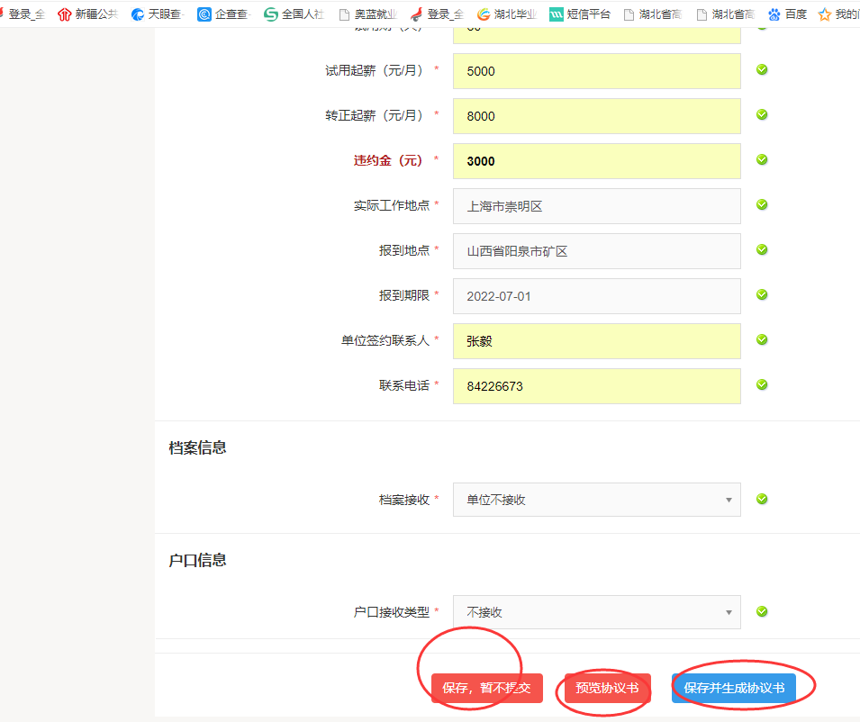
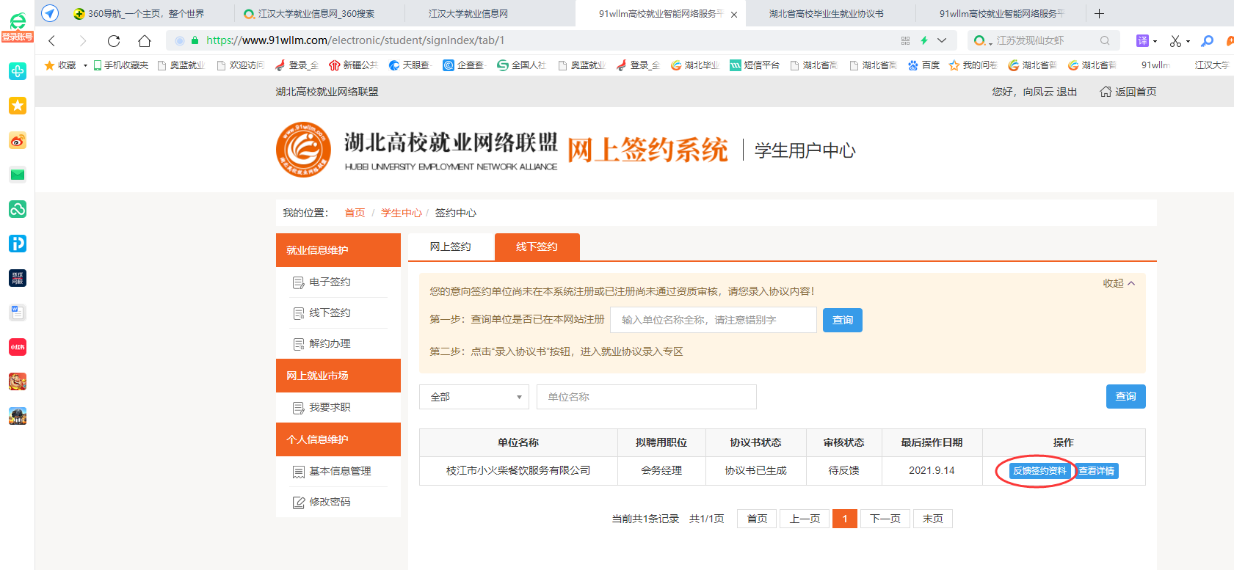

【手机端】
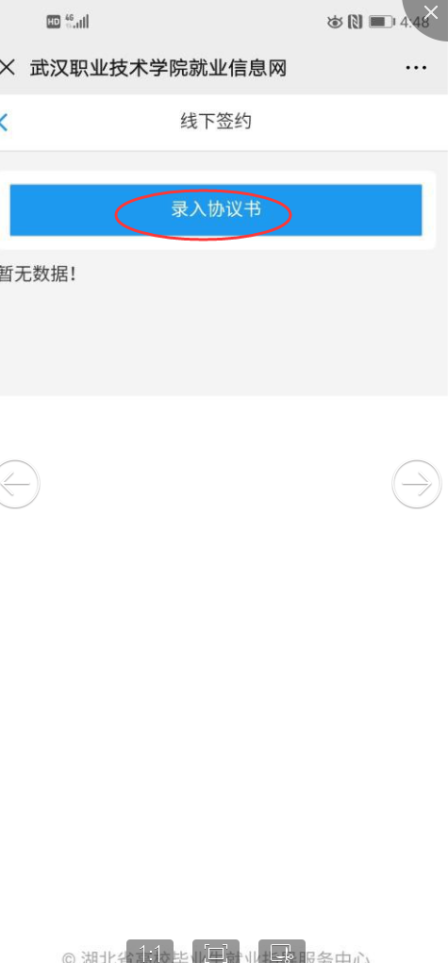
1、点击“线下签约”，“录入协议书”，核对是否填写完整，确定无误后，点击“保存并生成协议书”，等待院校审核。院校审核通过后，学生下载打印协议书。交用人单位、学院盖章后，点击“反馈签约材料”（上传用人单位、学院盖章完善后的协议书），如下图。
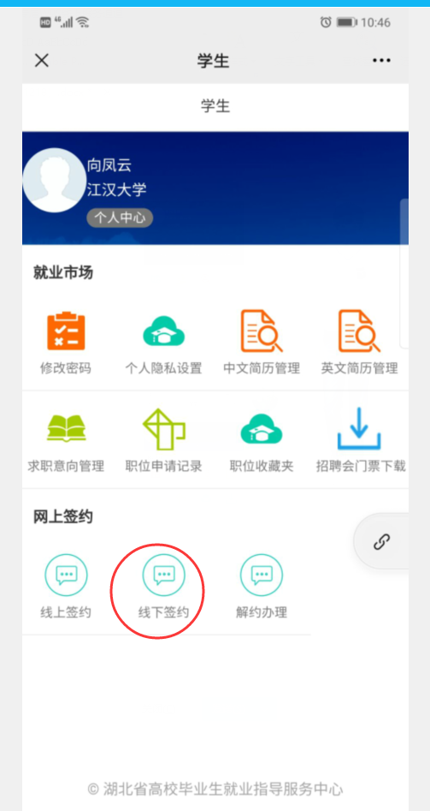

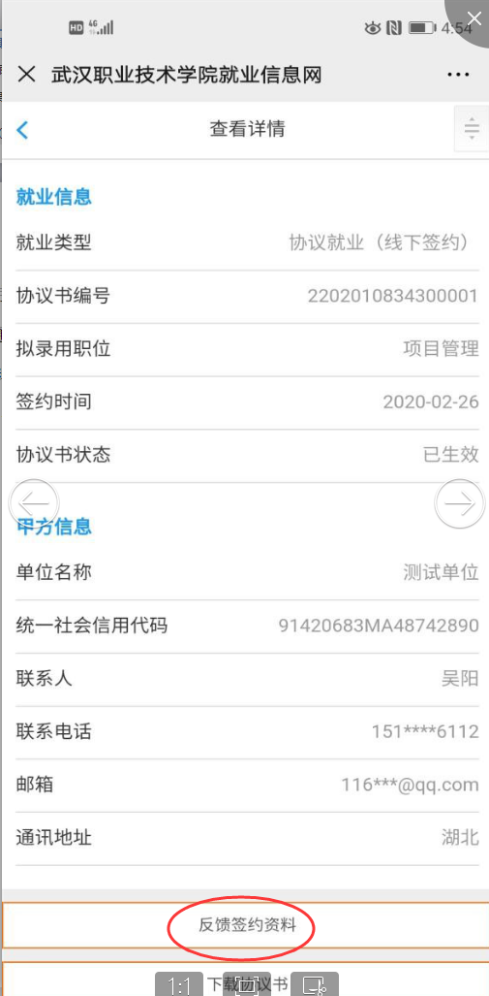
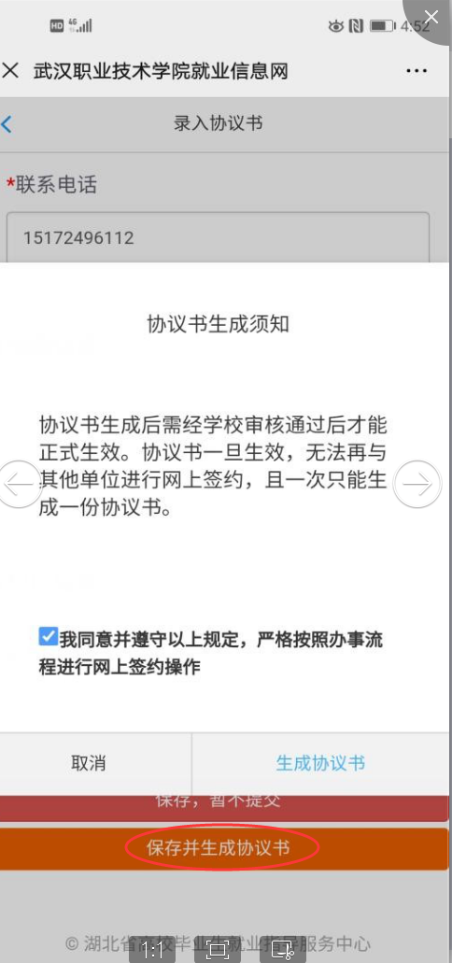

3、 线下签约学生申请解约
学生点击“解约办理”，填写解约相关内容，上传解约证明，等待学院/学校进行下一步操作。
